第一题：

题目描述
某长方形停车场，每个车位上方都有对应监控器，当且仅当在当前车位或者前后左右四个方向任意一个车位范围停车时，监控器才需要打开；
给出某一时刻停车场的停车分布，请统计最少需要打开多少个监控器；

输入描述
第一行输入m，n表示长宽，满足1 < m,n <= 20；
后面输入m行，每行有n个0或1的整数，整数间使用一个空格隔开，表示该行已停车情况，其中0表示空位，1表示已停；

输出描述
最少需要打开监控器的数量；

用例
输入 | 3 3  0 0 0  0 1 0  0 0 0
输出 | 5
说明 | 无

题目解析
本题题意比较难以理解，但是画一幅图给大家看下就懂了
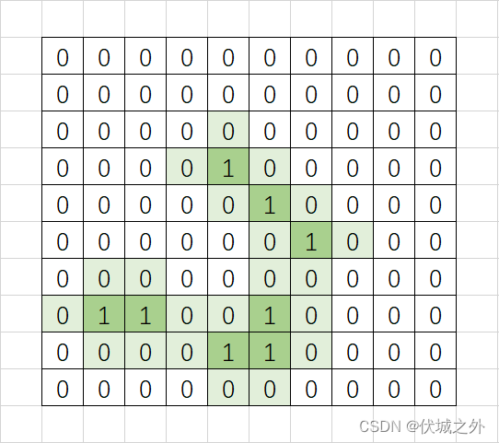
停车（1）的位置必须要打开监控器，另外停车位置的上下左右位置（1或0）的监控器也要打开，问最终需要打开多少个监控器？
即，求解上面图示种有颜色的格子数量。
解题思路如下：
遍历矩阵每一个元素，
- 如果元素值为1，对应位置的监控器就要打开。
- 如果元素值为0，则需要进一步检查其上下左右四个位置，只要这四个位置有一个元素值为1，则当前位置的监控器需要打开

Python算法源码
# 输入获取
m, n = map(int, input().split())
matrix = [list(map(int, input().split())) for _ in range(m)]
# 算法入口
def getResult():
count = 0
offsets = ((-1, 0), (1, 0), (0, -1), (0, 1))

for x in range(m):
for y in range(n):
if matrix[x][y] == 1:
count += 1
continue

for offsetX, offsetY in offsets:
newX = x + offsetX
newY = y + offsetY

if m > newX >= 0 and n > newY >= 0 and matrix[newX][newY] == 1:
count += 1
break
return count
# 算法调用
print(getResult())

第二题

题目描述
告警抑制，是指高优先级告警抑制低优先级告警的规则。高优先级告警产生后，低优先级告警不再产生。请根据原始告警列表和告警抑制关系，给出实际产生的告警列表。
- 不会出现循环抑制的情况。
- 告警不会传递，比如A->B,B->C，这种情况下A不会直接抑制C。但被抑制的告警仍然可以抑制其他低优先级告警。

输入描述
第一行为数字N，表示告警抑制关系个数，0 ≤ N ≤ 120
接下来N行，每行是由空格分隔的两个告警ID，例如: id1 id2，表示id1抑制id2，告警ID的格式为：
大写字母+0个或者1个数字
最后一行为告警产生列表，列表长度[1,100]

输出描述
真实产生的告警列表

备注
告警ID之间以单个空格分隔

用例
输入 | 2  A B  B C  A B C D E
输出 | A D E
说明 | A抑制了B，B抑制了C，最后实际的告警为A D E

输入 | 4  F G  C B  A G  A0 A  A B C D E
输出 | A C D E
说明 | 无

题目解析
我们基于用例2来说明下这题。
有一个告警列表alertList，A B C D E，我们逐一检查对应的告警是否可以正常发生：
- 第一个告警A，能够抑制它的只有A0，而当前告警列表alertList中没有A0，因此告警A可以正常发生
- 第二个告警B，能够抑制它的只有C，而当前告警列表alertList中有C，因此告警B被抑制，不可以发生
- 第三个告警C，没有能抑制它的告警，因此正常发生
- 第四个告警D，没有能抑制它的告警，因此正常发生
- 第五个告警E，没有能抑制它的告警，因此正常发生
因此，本题的解题思路很简单，只需要记录每一个告警id2的所有抑制它的告警集合id1s，然后遍历告警列表alertList，遍历每一个告警id2：
- 如果没有可以抑制id2的更高级的告警，则id2正常发生
- 如果有可以抑制id2的更告警的告警id1，但是id1没有出现在alertList中，则id2正常发生
- 其他情况，id2不可以发生
Python算法源码
# 输入获取
n = int(input())
relations = [input().split() for _ in range(n)]
alertList = input().split()

# 算法入口
def getResult():
fa = {}

# id1抑制id2
for id1, id2 in relations:
if fa.get(id2) is None:
fa[id2] = set()
# fa用于记录抑制id2的所有id1的集合
fa[id2].add(id1)

alertSet = set(alertList)

ans = []

for id2 in alertList:
# 如果没有抑制id2的更高级的告警，或者有抑制id2的更高级的告警，但是此高级告警没有出现在alertList列表中
if fa.get(id2) is None or alertSet.isdisjoint(fa[id2]):
# 此时id2就可以正常告警
ans.append(id2)

return " ".join(ans)

# 算法调用
print(getResult())

第三题：

题目描述
AI识别到面板上有N（1 ≤ N ≤ 100）个指示灯，灯大小一样，任意两个之间无重叠。
由于AI识别误差，每次别到的指示灯位置可能有差异，以4个坐标值描述AI识别的指示灯的大小和位置(左上角x1,y1，右下角x2,y2)，
请输出先行后列排序的指示灯的编号，排序规则：
- 每次在尚未排序的灯中挑选最高的灯作为的基准灯，
- 找出和基准灯属于同一行所有的灯进行排序。两个灯高低偏差不超过灯半径算同一行（即两个灯坐标的差 ≤ 灯高度的一半）。

输入描述
第一行为N，表示灯的个数
接下来N行，每行为1个灯的坐标信息，格式为：
编号 x1 y1 2 y2
- 编号全局唯一
- 1 ≤ 编号 ≤ 100
- 0 ≤ x1 < x2 ≤ 1000
- 0 ≤ y1 < y2 ≤ 1000

输出描述
排序后的编号列表，编号之间以空格分隔

用例
输入 | 5  1 0 0 2 2  2 6 1 8 3  3 3 2 5 4  5 5 4 7 6  4 0 4 2 6
输出 | 1 2 3 4 5
说明 | 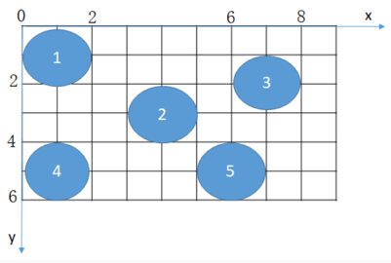

题目解析
题目给的图好像有问题，我画出来是
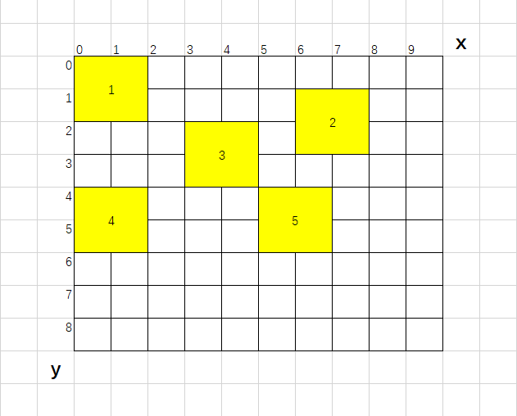
按照题目意思，每次取出一个最高的灯（y坐标最小的），然后找出和最高灯坐标相差小于等于灯半径的，作为同一行，然后按照x轴坐标进行升序
即存在如下用圈框住的三行，因此打印顺序是：1，2，3，4，5
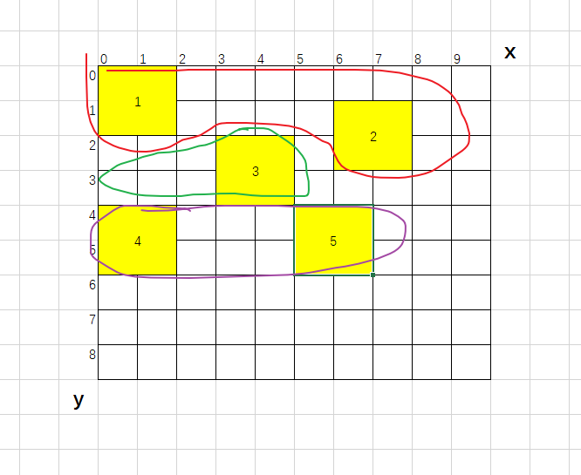
Python算法源码
class Light:
def __init__(self, id, x, y, r):
self.id = id # 编号
self.x = x # 圆心横坐标
self.y = y # 圆心纵坐标
self.r = r # 圆半径

# 输入获取
n = int(input())
arr = [list(map(int, input().split())) for _ in range(n)]
lights = list(map(lambda ele: Light(ele[0], (ele[1] + ele[3]) // 2, (ele[2] + ele[4]) // 2, (ele[3] - ele[1]) // 2), arr))

# 算法入口
def getResult():
# 按照圆心y坐标升序
lights.sort(key=lambda l: l.y)

# ans记录题解
ans = []

# sameRowLights记录同一行的灯
sameRowLights = []
base = lights[0]
sameRowLights.append(base)

for i in range(1, len(lights)):
light = lights[i]

# 如果lights[i]的纵坐标和base的纵坐标相差不超过半径，则视为同一行
if light.y - base.y <= base.r:
sameRowLights.append(light)
else:
# 否则，不是同一行
# 针对同一行的灯，再按照横坐标升序
sameRowLights.sort(key=lambda l: l.x)
for l in sameRowLights:
ans.append(l.id)
sameRowLights.clear()

# 开始新的一行记录
base = light
sameRowLights.append(base)
# 注意不要漏了最后一行
if len(sameRowLights) > 0:
sameRowLights.sort(key=lambda l: l.x)
for l in sameRowLights:
ans.append(l.id)

return " ".join(map(str, ans))

# 算法调用
print(getResult())

第四题：

题目描述
IGMP 协议中响应报文和查询报文，是维系组播通路的两个重要报文，在一条已经建立的组播通路中两个相邻的 HOST 和 ROUTER，ROUTER 会给 HOST 发送查询报文，HOST 收到查询报文后给 ROUTER 回复一个响应报文，以维持相之间的关系，一旦这关系断裂，那么这条组播通路就异常”了。现通过某种手段，抓取到了 HOST 和 ROUTER 两者通讯的所有响应报文和查询报文，请分析该组播通路是否“正常”

输入描述
第一行抓到的报文数量C (C≤100) ，后续C行依次输入设备节点D1和D2，表示从D1到D2发送了单向的报文，D1和D2用空格隔开。

输出描述
组播通路是否“正常”，正常输出True， 异常输出False。

用例
输入 | 5  1 2  2 3  3 2  1 2  2 1
输出 | True
说明 | 无
输入 | 3  1 3  3 2  2 3
输出 | False
说明 | 无

题目解析
用例1图示
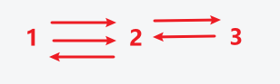
用例2图示
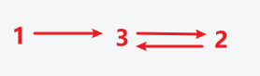
根据题目意思，想要组播通路之间正常，则有数据传递的两个节点之间必须是双向的。
即如果存在D1 → D2，那么需要检查有没有D2 → D1，如果没有的话，则通路失败。
如果所有的节点和其交互的节点都存在双向传递的话，则整个通路成功。
Python算法源码
# 输入获取
n = int(input())
arr = [input().split() for _ in range(n)]

trans = {}
for send, receive in arr:
if trans.get(send) is None:
trans[send] = set()

if trans.get(receive) is None:
trans[receive] = set()

trans[send].add(receive)

# 算法入口
def getResult():
for s in trans:
for c in trans[s]:
if s not in trans[c]:
return "False"

return "True"

# 算法调用
print(getResult())

第五题：

题目描述
如果矩阵中的许多系数都为零，那么该矩阵就是稀疏的。对稀疏现象有兴趣是因为它的开发可以带来巨大的计算节省，并且在许多大的实践中都会出现矩阵稀疏的问题。
给定一个矩阵，现在需要逐行和逐列地扫描矩阵，如果某一行或者某一列内，存在连续出现的0的个数超过了行宽或者列宽的一半 [W /2] (整除) ，则认为该行或者该列是稀疏的。
扫描给定的矩阵，输出稀疏的行数和列数。

输入描述
第一行输入为M和N，表示矩阵的大小M*N，0 ＜ M ≤ 100，0 ＜ N ≤ 100
接下来M行输入为矩阵的成员，每行N个成员，矩阵成员都是有符号整数，范围-32,768到32,767

输出描述
输出两行，第一行表示稀疏行的个数，第二行表示稀疏列的个数

用例
输入 | 3 3  1 0 0  0 1 0  0 0 1
输出 | 3  3
说明 | 给定的3*3矩阵里，每一行和每一列内都存在2个0，行宽3，列宽3，[3/2] = 1，因此稀疏行有3个，稀疏列有3个。

输入 | 5 3  -1 0 1  0 0 0  -1 0 0  0 -1 0  0 0 0
输出 | 5  3
说明 | 给定的5*3矩阵，每行里面0的个数大于等于1表示稀疏行，每列里面0的个数大于等于2表示稀疏行，所以有5个稀疏行,3个稀疏列。

题目解析
本题题目中说：
如果某一行或者某一列内，存在连续出现的0的个数超过了行宽或者列宽的一半 [W /2] (整除) ，则认为该行或者该列是稀疏的。
而用例里面对于稀疏行和稀疏列的确认，却不是根据连续0的个数，而是以0的个数（即不连续也可以）。

以用例说明为准（不以连续0为判断标准）
我的解题思路是定义两个数组：
- rowZeroCount数组，长度为m，rowZeroCount[i] 代表第 i 行中含0个数
- colZeroCount数组，长度为n，colZeroCount[j] 代表第 j 列中含0个数
这样的话，只要遍历输入的矩阵matrix的每一个元素matrix[i][j]，
如果matrix[i][j]==0，那么说明在第 i 行找到一个0，此时rowZeroCount[i]++，以及在第 j 列找到一个0，此时colZeroCount[j]++。
最后，只要分别统计rowZeroCount中有多少个大于 n / 2，注意一行有n个元素，以及colZeroCount中有多个大于 m / 2，注意一列有m个元素。
Python算法源码
# 输入获取
m, n = map(int, input().split())
matrix = [list(map(int, input().split())) for _ in range(m)]

# 算法入口
def getResult():
rowZeroCount = [0] * m
colZeroCount = [0] * n

for i in range(m):
for j in range(n):
if matrix[i][j] == 0:
rowZeroCount[i] += 1
colZeroCount[j] += 1

print(len(list(filter(lambda val: val >= n // 2, rowZeroCount))))
print(len(list(filter(lambda val: val >= m // 2, colZeroCount))))

# 算法调用
getResult()

